Учреждение образования «БЕЛОРУССКИЙ ГОСУДАРСТВЕННЫЙ  
ТЕХНОЛОГИЧЕСКИЙ УНИВЕРСИТЕТ»

Факультет информационных технологий

[Кафедра информационных](https://www.belstu.by/fakultety/fit/vm) систем и технологий

Специальность 1-40 01 01 Программное обеспечение информационных технологий

**Отчёт по лабораторной работе №1**

по дисциплине Проектирование и разработка баз данных интернет-приложений

Тема: Проектирование базы данных

Исполнитель:

Студент 3 курса группы 6

Орлов Алексей Олегович

Руководитель:

Блинова

Минск, 2025

# Описание приложения и целевой аудитории

Приложение для компании, которое предоставляет услуги перевозок, предназначено для автоматизации процесса организации различных перевозок, управления заказами и взаимодействия с клиентами и перевозчиками. Приложение будет включать в себя следующие функции:

* Регистрация и авторизация пользователей в системе;
* Создавать заказы на перевозку с указанием типа груза, веса, объема и других параметров;
* Прием заказов перевозчиками, обновление статуса доставки;
* Управление пользователями (назначение ролей, удаление, блокировка);
* Мониторинг активности пользователей и логирование действий;
* Публикация заказов в общий доступ для перевозчиков;
* Управление заказами менеджерами (публикация, удаление некорректных заказов, планирование маршрутов);
* Добавление и обновление данных о транспортных средствах перевозчиков, указание доступности транспорта;
* Поиск и сортировка перевозчиков по типу транспорта, рейтингу, отзывам и другим критериям;
* Планирование маршрутов и сроков доставки с учетом погодный и других условий;
* Коммуникация с клиентами, перевозчиками и менеджерами;
* Аналитика и отчетность по выполненным заказам;
* Подача заявок на перевозку;
* Отслеживание статуса заказа в реальном времени;
* Управлять перевозчиками (транспортные средства, доступность, рейтинги, рекламации);
* Оценивать перевозчиков и принимать решения о сотрудничестве;

Целевая аудитория:

* Клиенты: физические и юридические лица, которым необходимы услуги перевозки грузов или пассажиров.
* Перевозчики: компании или частные лица, предоставляющие транспортные услуги.

Роли приложения:

* Менеджер – создает заказы на перевозку, планирует маршруты, взаимодействует с перевозчиками и клиентами.
* Клиент – подает заявки на перевозку, отслеживает статус заказа, оставляет отзывы.
* **Перевозчик** – управляет своими транспортными средствами, принимает заказы, обновляет статус доставки.
* Администратор – управляет системой: обновляет доступы, настраивает параметры приложения.

# Диаграммы UML

Диаграмма использования:

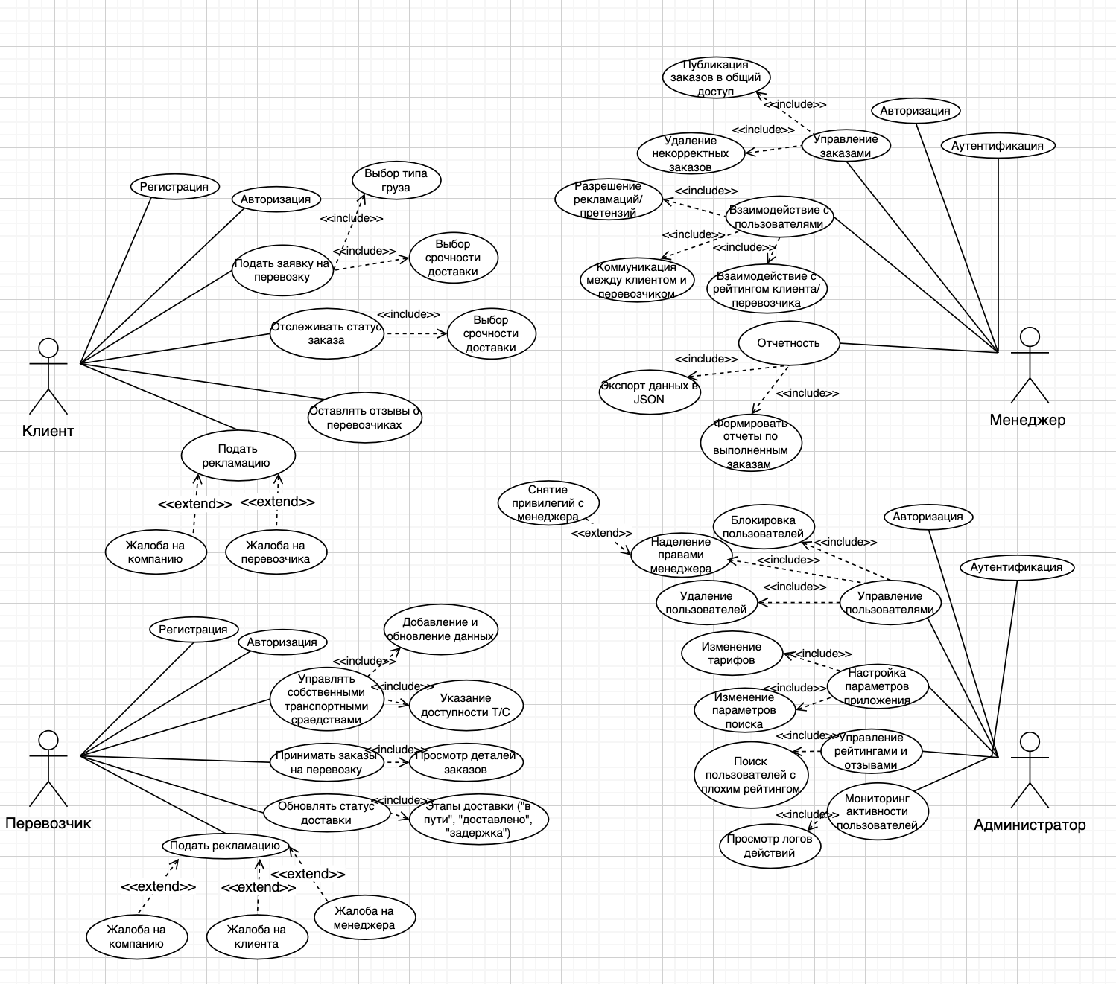

# Логическая схема базы данных:

